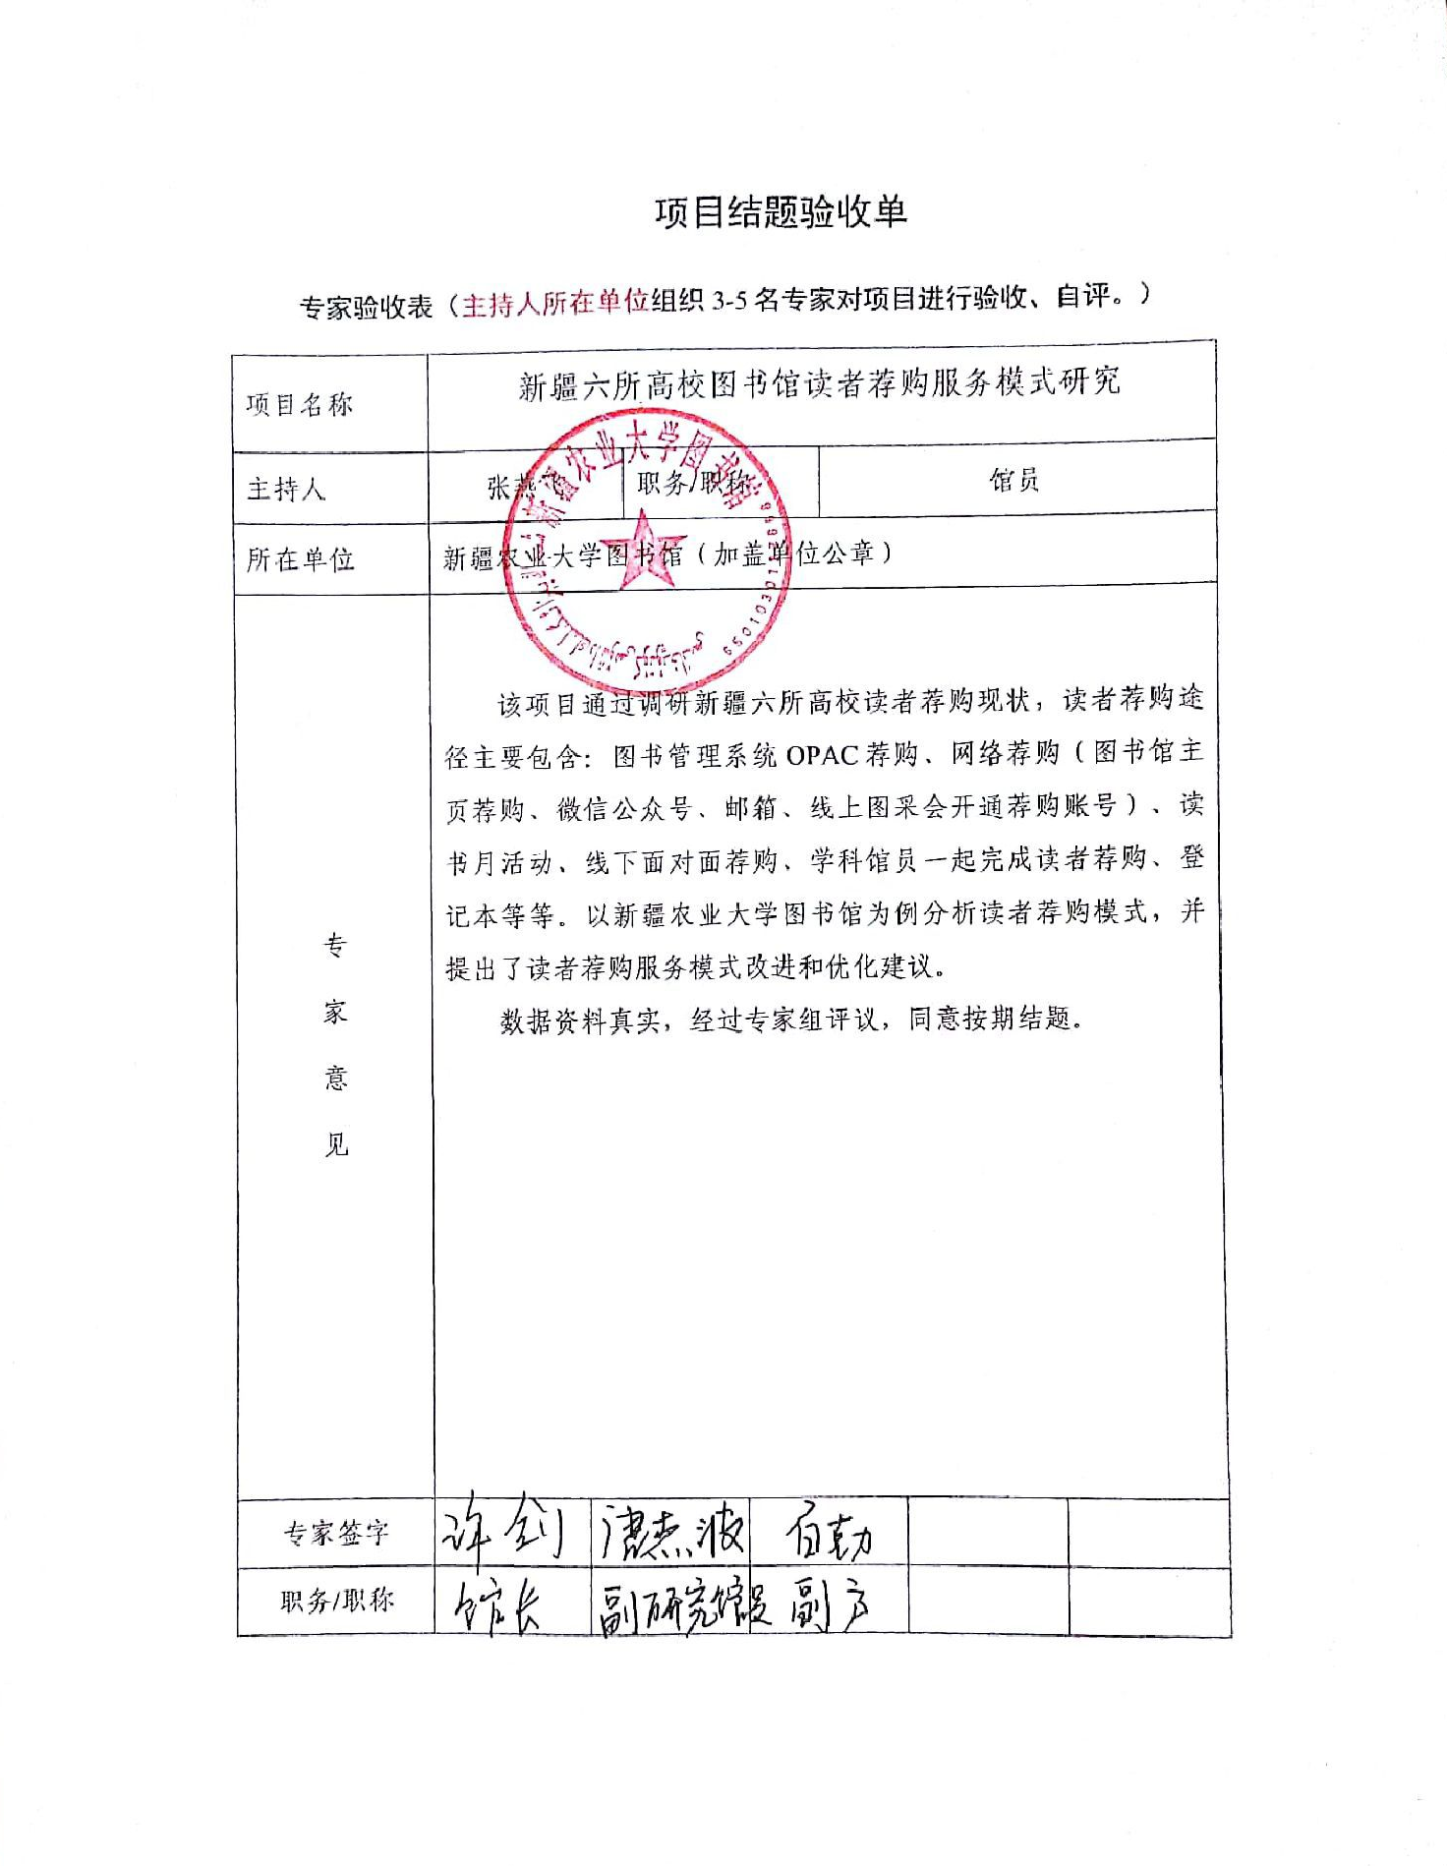


目 录

1 研究背景、目的及意义 1
1.1 研究背景 1
1.1.1 读者荐购相关概念和术语解析 1
1.1.2 读者荐购服务模式的定义和基本原理 2
1.1.3 高校图书馆读者荐购服务模式的发展历程 3
1.1.4 国内高校图书馆读者荐购服务模式的研究 4
1.2 研究意义 5
2 研究内容及方法 6
2.1 研究内容 6
2.2 研究方法 6
2.2.1 调查法 6
2.2.2 特殊案例法 6
2.3 技术路线图 6
2.4 该项目的创新点 7
2.5 六所高校图书馆读者荐购服务模式 7
2.6 特殊案例——以新疆农业大学图书馆为例 10
2.7 读者荐购服务模式改进和优化建议 11
2.7.1 提高读者参与度的策略和方法 11
2.7.2 优化文献资源选择和采购流程 11
2.7.3 读者荐购服务模式的效果评估与改进措施 11
3 结论与建议 13
3.1 总结研究的主要发现和结论 13
3.2 对未来发展的展望和建议 13
4 项目成果 13
5 参考文献 14

题目: 新疆六所高校图书馆读者荐购服务模式研究
关键词：高校图书馆；读者荐购；服务模式；荐购系统

研究背景、目的及意义

研究背景

读者荐购相关概念和术语解析
高校图书馆的读者荐购服务领域常见术语的解析：
（1）读者荐购：指图书馆为读者提供的一种服务，鼓励读者主动参与到馆藏资源的选择和购买过程中。通过提供荐购渠道和流程，读者可以向图书馆推荐和建议购买具体的图书、期刊、数据库等资源。
（2）在线荐购系统：一种基于网络平台的荐购服务系统，提供给读者在线提交荐购申请的功能。读者通过登录系统账户，填写荐购申请表，包括资源名称、作者、出版社等信息，并提交给图书馆，以便图书馆进行后续处理和采购。诸如：芸台购、田田网等。
（3）众包采购：一种通过集合大量读者的意见和推荐，集中进行资源采购的模式。图书馆在特定的平台或社交媒体上发布荐购需求，并邀请读者参与资源推荐和选择。最终，图书馆根据众多读者的推荐结果进行集中采购。
（4）荐购流程：指图书馆接收、处理和决策荐购资源的整个过程。荐购流程通常包括荐购申请的提交、资源评估、决策和采购等环节。图书馆需要确保流程的透明性和高效性，及时回应读者的荐购建议，并对采购结果进行及时通知。
（5）荐购反馈：图书馆对读者提交的荐购申请进行回应和反馈的过程。图书馆可以通过邮件、在线系统等方式向读者反馈荐购结果，包括采购决策、采购进展等信息。这有助于建立良好的沟通和互动关系，增强读者对荐购服务的参与度和满意度。

读者荐购服务模式的定义和基本原理
读者荐购服务模式是指图书馆为了满足读者需求，通过设立荐购渠道和流程，接受读者对馆藏资源的推荐和购买建议，从而丰富馆藏资源并提供更好的服务。其基本原理包括以下几个方面：
（1）读者参与性：读者荐购服务模式强调读者的主动参与和反馈。通过开放的渠道，如在线荐购系统、反馈表、邮件等，鼓励读者提出馆藏资源的推荐和购买建议。
（2）资源选择的多样性和广泛性：读者荐购服务模式强调丰富馆藏资源的多样性和广泛性。通过读者的荐购推荐，图书馆可以获得更多、更全面的资源建议，不仅涵盖经典著作和学术论文，还包括最新的研究成果、专业期刊、电子资源等。
（3）资源选择的准确性和评估：读者荐购服务模式强调资源选择的准确性和评估。图书馆在接收到读者的荐购建议后，需要进行资源评估和筛选，确保所选资源的质量和权威性。
（4）荐购流程的透明性和效率：读者荐购服务模式强调荐购流程的透明性和效率。图书馆应该建立明确的荐购流程和反馈机制，使读者能够清楚了解荐购的进程和结果。同时，图书馆需要确保荐购流程的高效性，及时回应读者的建议，并尽快处理和购买合适的资源。
总之，读者荐购服务模式通过充分发挥读者的参与性和反馈作用，实现了资源选择的多样性和广泛性，并依靠准确评估和高效的流程来提供更好的图书馆服务。这种模式在丰富馆藏资源、满足读者需求方面具有重要的意义和价值。

高校图书馆读者荐购服务模式的发展历程

传统建议购买模式（早期阶段）
在早期阶段，高校图书馆的荐购服务主要依赖于图书馆员的主动采集和选择。读者可以通过书面建议或口头推荐的方式向图书馆提出购买建议，图书馆员在收到建议后进行评估和决策。这种模式的特点是相对集中化，图书馆在资源选择和采购过程中起主导作用，读者参与度相对较低。

以馆员为中心向以专家为中心转变^{[1]}
近年来，高校图书馆开始注重提高读者参与度，鼓励读者积极参与荐购服务。通过开展推广活动、加强宣传和教育，提高读者对荐购服务的认识和理解，激发他们的荐购意愿。同时，图书馆还加强了与读者的互动，例如邀请专家参与荐购，提高了读者参与度和满意度。

在线荐购系统的引入^{[2]}
随着信息技术的发展，高校图书馆逐渐引入在线荐购系统，为读者提供更便捷的荐购服务。这种系统通常提供一个网上平台，让读者直接登录账户，在线填写荐购申请并提交。图书馆通过系统自动化处理、流程管理和通知反馈，实现了荐购服务的规范化和高效化。

众包采购模式的兴起^{[3]}
众包采购模式在高校图书馆的读者荐购服务中逐渐兴起。众包采购是指通过网络平台和社交媒体等方式，将荐购需求公开发布，鼓励广大读者参与资源推荐和选择，最终由图书馆集中采购。这种模式充分发挥了集体智慧和众多读者的参与，扩大了荐购资源的范围和多样性。

数据驱动的新型读者决策采购模式^{[4]}
近年来，图书馆事业的发展与新技术尤其是网络技术的发展息息相关，借助网络技术传统图书馆正在走向数字图书馆转变融合。高校图书馆开始应用数据分析和大数据技术，实现数据驱动的荐购服务模式。通过对读者的借阅记录、阅读行为、学科研究趋势等进行分析，图书馆可以更精确地了解读者的需求，优化荐购资源的选择和采购策略。这种模式能够更好地满足读者的个性化需求，提供精准的荐购服务。
综上所述，高校图书馆的读者荐购服务模式经历了从传统建议购买模式到以馆员为中心向以专家为中心转变，再到在线荐购系统的引入、众包采购模式和数据驱动的新型读者决策采购模式的发展历程。这些变化使得图书馆的荐购服务更加开放、高效和与读者需求相匹配，为读者提供更好的图书馆资源支持。

国内高校图书馆读者荐购服务模式的研究
高校图书馆作为支持学术研究和教学的重要组成部分，为读者提供丰富的图书馆藏资源是其核心职责之一。然而，图书馆的馆藏资源与读者需求之间存在一定的差距，读者荐购服务模式的研究和实践，成为提高馆藏资源质量和读者满意度的重要手段之一。书籍质量关系到馆藏质量、图书流通率、读者满意度。新疆高校图书馆的图书采购模式都是在完成政府采购招标要求后，确定招标供应商后，再进行采购图书，一般选书时间长、图书陈旧、无法满足读者的阅读需求。四川外语大学图书馆赵英^{[5]}采用文献调查法和文献计量法，梳理了图书荐购系统的研究现状，图书馆服务理念转变为与读者建立沟通渠道、以读者为中心的服务理念得到体现、提高馆藏资源的合理性。PDA（Patron Driven Acquisitions）即读者决策采购受到广大图书馆的喜爱。荐购类型主要包括：基于图书馆集成管理系统的荐购系统、图书供应商开发的荐购系统、高校自行开发的荐购系统。山东农业大学图书馆姚震^{[6]}对借阅数据的挖掘发现馆藏资源的利用情况，三毛《倾城》、王小波《黄金时代》、东野圭吾《信》借阅次数排行前三，图书馆可以采购这三种图书。
深圳大学图书馆宋丹辉^{[7]}利用CNKI国内图书采购相关文献（2010-2019）为基础材料，借助于可视化分析工具，深入分析文献，相关发文量整体呈现下降趋势。高产作者机构为广东海洋大学图书馆、辽宁省图书馆。图书采购研究前言术语由质量控制逐渐转为供应链、流通量、馆配市场。图书采购行为主要与图书供应商相关，他们通过各种选书方式提升馆员选书的质量。当前选书3种模式：由图书馆或其委托的代理机构负责完成采购工作，他们通过不定期地采用问卷调查等形式了解读者的需求。国内相关研究中，有关新疆高校图书采访相关的文件较为鲜见。2020年新疆师范大学图书馆赵燕^{[8]}对纸本图书采购合同相关问题重点指出要明确结算及付款方式、图书的验收条款，由此可见图书质量包括印刷出版是否出现（印错、缺页、装订不合理等情况）、图书是否为正规出版物等内容。2019年喀什市图书馆潘燕^{[9]}指出国内实行读者决策采访的方式：基于馆藏检索、方正学术平台、门户网站的检索等。
本项目旨在通过调研新疆六所高校图书馆读者荐购服务模式，查找差异，为我馆后期高效开展读者荐购服务提供基础条件。

研究意义
本项目的研究意义较为长远，图书馆购买图书、建设更加合理的馆藏结构，研究成果可以提高读者的满意度，采购读者更为需要的精品图书。本课题组成员主要以电话咨询或者实地到馆的形式调研新疆大学、石河子大学、新疆医科大学、新疆师范大学、塔里木大学，与我校图书馆目前的采访模式进行对比分析，探索最佳读者荐购模式。另外，结合服务不同用户需求的馆配商意见，建立适合我校图书馆馆员的读者荐购模式。

研究内容及方法

研究内容
（1）以新疆六所高校——新疆大学、石河子大学、新疆医科大学、新疆师范大学、塔里木大学、新疆农业大学为调查对象，通过调研弄清楚这几所高校图书采购模式，尤其是读者荐购模式，对比差异，探索最佳的读者荐购模式？
（2）拟定与国内著名的馆配商建立紧密联系，效仿“双一流”大学的图书采购模式选购图书。
（3）建立适合我馆的图书读者荐购模式。

研究方法

调查法
通过查找相关文献，理清双一流高校图书馆图书采购模式、读者荐购的研究现状。通过电话咨询或者实地到访的方式获取新疆六所高校图书采访、电子资源与纸本经费分配比、读者荐购方式等信息。

特殊案例法
以我校图书馆为特殊案例，制定适合我校图书馆图书采购、读者荐购的模式。

技术路线图

新疆大学、石河子大学、新疆医科大学、新疆师范大学、塔里木大学、新疆农业大学图书馆读者荐购现状。

新疆六所高校图书馆读者荐购服务模式研究

建立适合的新疆高校图书馆采书、读者荐购模式，并加以推广。
以我校图书馆为特殊案例，探索比较优质的图书荐购模式。

图1 技术路线图

该项目的创新点
本项目以解决采购优质图书问题为导向，通过调研对比分析新疆六所高校的采购及读者荐购的现状，结合馆配商提供的多种采选途径，探索适合我校的图书馆馆员开展读者荐购模式，真正购买读者所需的文献资源。读者荐购可以帮助图书馆不断提升读者满意度，优化图书馆藏和服务质量。

六所高校图书馆读者荐购服务模式
本项目调研了2022年新疆六所高校电子资源经费与纸质资源经费分布现状，电子资源经费、纸质资源经费为纵轴，绘制分布图如图2所示。文献资源经费投入由高到低的顺序：新疆大学、石河子大学、新疆医科大学、新疆师范大学、塔里木大学、新疆农业大学，纸本文献经费投入最多的大学是新疆大学，他们采购了一批特价书。新疆六所高校电子资源经费占比分析图如图3所示，电子资源投入比率由大到小排序为：新疆师范大学、石河子大学、新疆大学、新疆农业大学、新疆医科大学、塔里木大学。六所高校资源建设2022年总投入经费由高到低的排序为：新疆大学、石河子大学、新疆医科大学、新疆师范大学、塔里木大学、新疆农业大学。经费投入少的情况下，更应该利用读者荐购模式采购资源。
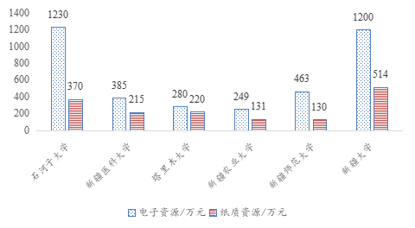
图2 新疆六所高校电子资源经费与纸质资源经费分布图
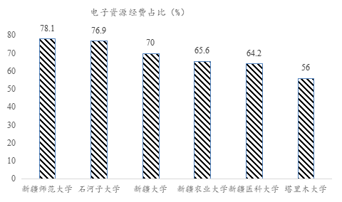
图3 新疆六所高校电子资源经费占比分析图

读者荐购是国内各高校图书馆文献资源采访过程中十分重视的参考因素，也是优化馆藏文献结构、提高文献利用率、提升阅读推广效果的重要途径。读者荐购以线上线下方式相结合，主要通过图书馆管理平台、图书馆主页、微信公众号、宣传栏、文献检索课、新生入馆教育、现场采选、专家学者推荐、问卷和书目荐购等向师生推广读者服务^{[10-11]}。
通过调研新疆大学、石河子大学、新疆医科大学、新疆师范大学、塔里木大学、新疆农业大学2022年采购情况，调研他们开展读者荐购途径，结果见表1。由表1可见，新疆师范大学纸质资源的投入比率最低，21.9%，读者荐购途径主要包含：图书管理系统OPAC荐购、网络荐购（图书馆主页荐购、微信、邮箱、线上图采会开通荐购账号）、读书月活动、线下面对面荐购、学科馆员一起完成读者荐购、登记本等等。
表1 新疆六所高校资源占比和读者荐购途径
学校名称 | 纸质资源占比/% | 电子资源占比/% | 读者荐购途径
新疆大学 | 30 | 70 | 1.图书管理系统OPAC荐购  2.图书馆主页读者荐购通道  3.提供荐购书单
石河子大学 | 23.1 | 76.9 | 1.网络荐购  2.荐购书单
新疆医科大学 | 35.8 | 64.2 | 1.线上图采会开通荐购账号  2.微信公众号荐购  3.图书图书管理系统OPAC荐购  4.名师讲座荐购  5.与学科馆员相结合，开展荐购
新疆师范大学 | 21.9 | 78.1 | 1.爱采访平台荐购  2.读书月活动，读者荐购  3.图书图书管理系统OPAC荐购  4.专门图书推荐登记本
塔里木大学 | 44 | 56 | 1.图书图书管理系统OPAC荐购  2.座谈会荐购
新疆农业大学 | 34.4 | 65.6 | 1.发放问卷，读者荐购  2.读书月活动，读者荐购  3.电话荐购和邮箱荐购  4.线上图采会开通荐购账号

特殊案例——以新疆农业大学图书馆为例
近几年来，疫情改变了我们的工作方式。辽宁中医药大学图书馆李璐^{[12]}通过调研发现在疫情期间应急信息服务都有所变化，官方微信推文、应急通知都成为了疫情下的工作方式。使用登记本登记荐购资源信息、到馆荐购等传统荐购方法不能满足疫情状态下读者对文献资源的需求。
馆配商积极采取应对措施，采用线上图采会的方式为读者提供琳琅满目的图书。图书馆为大家开通了选书账号，25个学院账号+5各读者荐购账号，各单位使用自己的账号登录（一个账号可以多人同时使用），登录账号后选书；非教学单位的读者可以登录读者荐购的5账号中的任意一个选书。
通过对比六所高校图书馆2022年线上图采会读者荐购图书（表2）的数据，我们能够看出读者荐购图书是一种非常不错的选书方式，让高校师生共同选择自己所需的图书资料，我校读者荐购的图书种类最多。
表2 六所高校2022年人天图书采购会读者荐购图书情况
（单位/种）
中图分类号 | A | B | C | D | E | F | G | H | I | J | K | N
新疆大学 | 2 | 35 | 8 | 18 | 0 | 10 | 5 | 8 | 76 | 11 | 34 | 0
石河子大学 | / | / | / | / | / | / | / | / | / | / | / | /
新疆医科大学 | 0 | 10 | 7 | 7 | 0 | 0 | 1 | 10 | 55 | 2 | 6 | 0
新疆师范大学 | 0 | 10 | 5 | 1 | 0 | 6 | 44 | 14 | 0 | 0 | 7 | 0
塔里木大学 | 0 | 1 | 4 | 10 | 0 | 39 | 4 | 10 | 5 | 5 | 12 | 0
新疆农业大学 | 0 | 18 | 15 | 20 | 0 | 39 | 44 | 16 | 84 | 28 | 34 | 2
中图分类号 | O | P | Q | R | S | T | U | V | X | Z | 合计
新疆大学 | 47 | 7 | 2 | 5 | 3 | 64 | 4 | 2 | 2 | 0 | 343
石河子大学 | / | / | / | / | / | / | / | / | / | / | /
新疆医科大学 | 2 | 0 | 4 | 44 | 0 | 6 | 0 | 0 | 0 | 0 | 154
新疆师范大学 | 8 | 9 | 1 | 3 | 0 | 26 | 0 | 0 | 0 | 0 | 134
塔里木大学 | 7 | 0 | 17 | 124 | 15 | 75 | 1 |  | 3 |  | 332
新疆农业大学 | 55 | 7 | 68 | 9 | 21 | 102 | 5 | 1 | 8 | 0 | 576

读者荐购服务模式改进和优化建议

提高读者参与度的策略和方法
读者荐购模式需要注重分析读者参与度和反馈机制，图4为读者参与度和反馈机制的优势、策略的措施，主要通过加强宣传与推广、增加参与渠道、设定一定的奖励机制来提升读者的参与度；通过自动通知与提醒、反馈报告和数据统计、调查读者满意度等措施来实现读者的反馈。
读者参与度
增加参与渠道
优势
更全面的资源覆盖
反馈读者需求
增强读者满意度
宣传和推广
激励机制
策略和措施
好处
反馈机制
增加透明度
互动与沟通
促进读者满意度
自动通知与提醒
反馈报告和数据统计
方法和措施
读者满意度调查

图4 读者参与度与反馈机制的优点和措施

优化文献资源选择和采购流程
优化图书馆的文献资源选择和采购流程可以提高图书馆的效率和服务质量。优化该流程可以从确定需求、制定采购预算、建立评估机制、多元化采购渠道、费用效益分析、强化协商能力、增加用户参与、监测和评估等方面努力，提高图书馆文献资源选择和采购流程的效率和质量，为用户提供更好的服务。

读者荐购服务模式的效果评估与改进措施
读者荐购服务模式的效果评估和改进措施通过以下步骤进行：
（1）设定评估指标：明确评估读者荐购服务的关键指标。这可能包括荐购数量、读者满意度、图书流通率、图书销售额等。根据服务模式的具体目标和要求，选择适当的指标进行评估。
（2）数据收集：收集与评估指标相关的数据。可以通过读者调查、用户反馈、图书流通记录等方式获取必要的数据。确保数据收集具有代表性，涵盖不同类型的读者和图书。
（3）分析评估结果：根据收集到的数据进行分析，评估读者荐购服务模式的效果。比较不同时间段或不同服务模式之间的数据差异，识别潜在的问题和改进机会。
（4）识别改进措施：根据评估结果，确定改进读者荐购服务模式的措施。这可能包括提供更多的荐购渠道、改进荐购反馈机制、加强读者教育和宣传等。确保改进措施与评估结果相符，能够有效地解决问题或提升服务质量。
（5）实施改进措施：将确定的改进措施付诸实施。这需要与相关的工作人员合作，制定具体的实施计划，并确保改进措施得以顺利执行。
（6）监测效果：在实施改进措施后，继续监测评估指标，并比较改进前后的数据差异。这可以帮助评估改进措施的有效性，并及时采取进一步的调整和改进。
（7）持续改进：读者荐购服务模式的评估和改进是一个持续的过程。定期进行评估，并根据反馈和数据结果进行改进。与读者保持沟通，了解他们的需求和期望，不断优化和提升服务质量。
总之，评估和改进读者荐购服务模式需要明确评估指标、收集数据、分析结果、确定改进措施，并持续监测效果和进行调整。这样可以帮助图书馆或服务机构不断提升读者满意度，优化图书馆藏和服务质量。

结论与建议

总结研究的主要发现和结论
该项目通过调研新疆六所高校图书馆2022年采购现状、读者荐购途径等内容，这六所高校读者荐购主要主要包含：图书管理系统OPAC荐购、网络荐购（图书馆主页荐购、微信、邮箱、线上图采会开通荐购账号）、读书月活动、线下面对面荐购、学科馆员一起完成读者荐购、登记本等。2022年主要受疫情的影响，新疆农业大学以线上图采会开设读者荐购账号为主，六所学校中，荐购图书种数最多。

对未来发展的展望和建议
读者荐购服务尚未全面实现常态化，部分高校读者荐购的效果不佳；荐购服务主页设置不合理；宣传不到位，广大师生不知道荐购方式；荐购服务制度建设部完善这些是在荐购方面的问题，针对上述问题可以制定相应的优化措施，灵活采用多种荐购服务方式^{[13]}。
读者荐购是读者参与图书馆决策的重要方式，我们要为读者提供尽可能多的荐购方式，采用大数据平台，开发新的荐购软件，节省读者荐购时间，并对荐购流程进行有效监督，确保最大化地满足读者的需求。

项目成果
研究报告1份。

参考文献
[1]余清芬.采访改革:以馆员为中心转向以专家为中心——专家网上荐购图书的实践与思考[J].现代情报,2004(03):129-131.
[2]王朋,付正芳,张静,等.基于VBA编程的高校图书馆图书在线荐购设计[J].中华医学图书情报杂志,2018,27(10):65-68.
[3]王春生.简论图书的众包采购模式[J].山东图书馆学刊,2018,167(03):49-53.
[4]刘莎,樊国萍.智慧图书馆背景下新型读者决策采购模式应用探讨[J].图书馆学研究,2022(10):42-48.
[5]赵英.图书馆荐购系统研究现状、趋势与启示[J].大学图书情报学刊,2021,39(02):82-87.
[6]姚震,孔月,牛兰金.基于借阅行为量化和数据挖掘的图书采购推荐系统的设计与应用[J].内蒙古科技与经济,2021(13):91-93.
[7]宋丹辉,李海燕.基于文献计量的国内图书采购研究热点及前沿分析[J].科技促进发展,2021,17(01):133-142.
[8]赵燕.高校图书馆纸本图书采购合同相关问题探析[J].兰台内外,2020(23):79-81
[9]潘燕.基于读者决策的图书馆电子图书采购研究[J].兰台内外,2019(16):37.
[10]高祥永,冯晓丽,冯晓坤.高校图书馆读者荐购工作现状分析与实践优化研究[J].图书馆学刊,2022,44(12):39-44.
[11]方向明,沈玲.图书馆读者荐购研究综述[J].图书情报工作,2018,62(09):143-150.
[12]李璐.新冠肺炎疫情下高校图书馆应急信息服务工作探析——以辽宁省高校图书馆为例[J].图书馆学刊,2021,43(01):1-6.
[13]刘雅心. 我国图书馆读者荐购服务研究[D].黑龙江大学,2021.

